Spanish 3

Name:

Session:

essential understanding

"¿Cómo será el futuro?
“La palabra" tecnología” es un término amplio y no se refiere simplemente a las invenciones de alta tecnología o la informatización que en realidad es el concepto erróneo. La tecnología comprende la elaboración de materiales y la transformación en instrumentos que permiten al hombre controlar o manipular los recursos naturales para satisfacer sus necesidades. La tecnología data de la Edad de Piedra, cuando el hombre descubrió cómo hacer fuego, hace 1,4 millones de años. De hecho, nadie podría haber pensado entonces que el fuego, incluyendo su tecnología de quema de leña, podría crear un impacto en el entorno natural de hoy a través de sus emisiones de gases de efecto invernadero”. (By Division Nations Environment Programme).

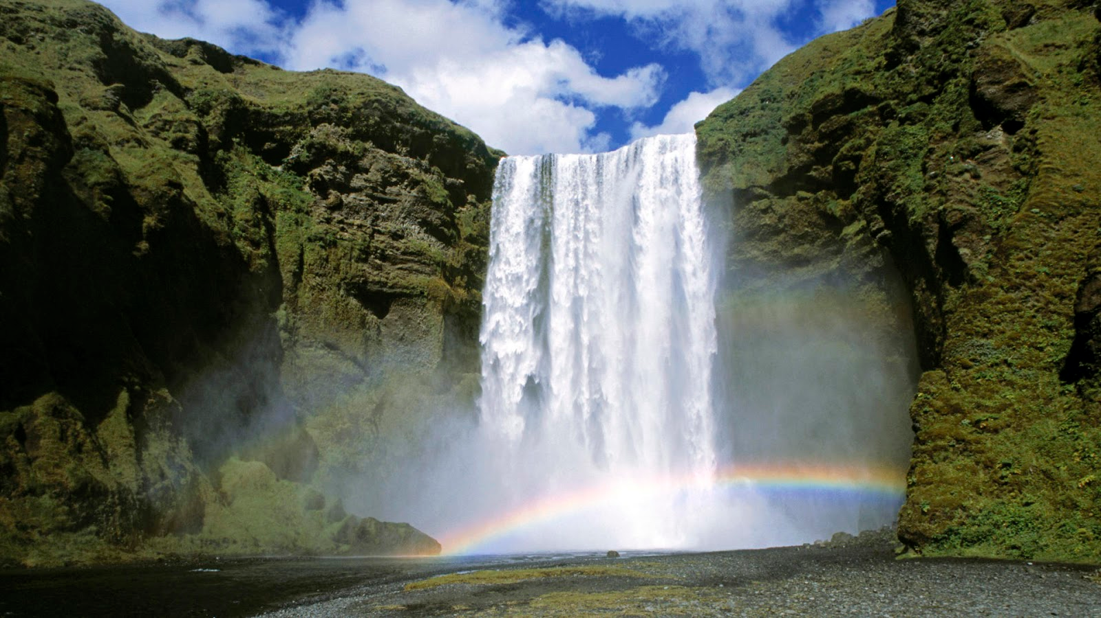

"Mire profundamente en la naturaleza, y entonces usted entenderá todo mejor". Albert Einstein
Overview
En esta lección se describirá el impacto de la tecnología, se expresarán las preocupaciones y posibilidades ambientales, se harán predicciones y se discutirán las causas y los efectos. Además, verá el futuro y las preposiciones (por y para).

Guiding question 1:
¿Qué sabes sobre invernadero?

Lessons
_____ Discutir vocabulario
_____ Discutir el impacto de la tecnología y las preocupaciones ambientales.
_____ Gramatica- Tiempo futuro
_____ Las preposiciones por + para

WEEK 3/ individual work

______1. Apertura de leccion: Pg. 150-153. Due 1/2
______2. Presentación de vocabulario: Translate the blue words on pg. 152 & 153 into English. Due 01/03.
______3. Escribir: To practice more vocabulary, use mandates in the form of ustedes for a campaign about the environment. Use the list verbs on page 154, exercise #2. Due 01/04
______ 4. Leer: Review the words that Nicolas uses in his science project. Then identify and discuss the environmental problems that he mentions. Activities 4–5 on pg. 155. Due 01/06
______5. Spanish Vocabulary Booklet week 3- Use all the vocabulary learned in this lesson and make a booklet with pictures and the meaning/translation of each word. This has to be done in a power point format. Due 01/10
_____ 6. Online quiz on vocabulary and grammar (reflexive and progressive verbs). Due 01/19

Group work Choose one from the following: Due 1/19

_______1. Hablar: Ask a classmate if the following problems are a concern to her/him and what they recommend to improve them. Pg.154, exercise 3 from Avancemos textbook.
_______2. Leer y escribir: Read the conversation that Nicolas has with school guidance counselor. Then, make a “dialogue map” of the conversation between Nicolas and Sr. Zamora. Try not to write down every word, instead, write the main things they say to each other.
_______3. Escuchar: Listen to the audio “La mejor edad” on www.classzone.com. Then, answer the following questions on Pg. 171 from your textbook.

Assessment- Assessment will be two parts: due 1/20
Part 1- Answer the following questions:
a) How to form the Future tense? (Page 157 for review)
b) What are the prepositions? And how do we use them?
Part II
a) Vocabulary learned in class about environment (pages 152 & 153)
b) Writing composition about the issues that affect the environment and possible solutions.

